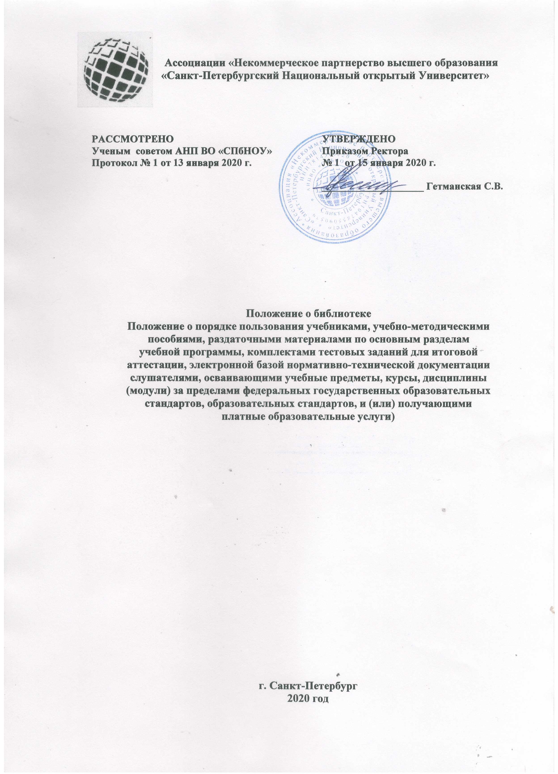

I. ОБЩИЕ ПОЛОЖЕНИЯ
1.1. Настоящее положение регламентирует работу в Электронной библиотеке Ассоциации «Некоммерческое партнерство высшего образования «Санкт-Петербургский Национальный открытый Университет» (далее - Университет»).
1.2. Настоящее положение разработано в соответствии с:
- Законом РФ "Об образовании в Российской Федерации" (N 273-ФЗ от 29.12.2012)
- Законом РФ «О библиотечном деле» ( N 78-ФЗ от 27.12.2009 );
- Законом РФ «Об информации, информатизации и защите информации» ( N 149-ФЗ от 27.07.2006 );
- Законом РФ «Об авторском праве и смежных правах» (N 231-Ф3 от 18.12.2006 ),
1.3. Электронная библиотека – это распределенная информационная система, комплекс разнородных электронных массивов информации и электронных средств доступа, позволяющая надежно накапливать, сохранять и эффективно использовать разнообразные коллекции электронных изданий и документов, доступные в удобном для пользователей виде через глобальные сети передачи данных.
1.4. Учебники, учебные пособия, обучающая литература хранятся в электронном виде в Электронной библиотеке Университета.
1.5. Разработанные учебные программы и учебные материалы хранятся в электронном виде.
1.6. Состав электронной библиотеки: электронный каталог библиотеки, электронные ресурсы библиотеки, электронные ресурсы образовательных порталов сети «Интернет».
1.7. Электронная библиотека ориентирована на создание электронных ресурсов и оперативное информационное обслуживание преподавательского состава и слушателей, обучающихся по образовательным программам дополнительного профессионального образования с помощью средств современных информационно-библиотечных технологий и призвана выполнять следующие основные функции:
- образовательную, направленную на реализацию образовательных программ, содействие учебному процессу, как в рамках учебных занятий, так и в самостоятельной работе слушателей;
- научную, направленную на содействие научно-исследовательской деятельности всех категорий пользователей;
- справочно-информационную, направленную на удовлетворение запросов в информации по различным отраслям знаний;
- фондообразующую, направленную на пополнение фонда библиотеки документами, имеющимися только в электронном виде и восполнение существующих в фонде пробелов за счет легитимного приобретения электронных копий с печатных документов.

II. ЦЕЛЬ И ЗАДАЧИ ЭЛЕКТРОННОЙ БИБЛИОТЕКИ
2.1. Цель – формирование библиотечного фонда Университета и развитие возможностей внедрения современных программных продуктов, цифровых технологий для создания персональных полнотекстовых коллекций, баз данных как основу для развития единой информационно-образовательной среды.
2.2. Задачами электронной библиотеки являются:
- Обеспечение образовательного процесса и самообразования путем полного и оперативного библиотечного и информационно-библиографического обслуживания пользователей в соответствии с их информационными запросами на основе широкого доступа к любым источникам информации.
- Модернизация библиотечных технологий: повышение качества и оперативности обслуживания, расширение перечня услуг библиотеки за счет предоставления пользователям информационных ресурсов электронной библиотеки;
- Предоставление пользователям возможностей работы с большими объемами информации; обеспечение доступа к информации, существующей исключительно в электронной форме.
III. ПОРЯДОК ФОРМИРОВАНИЯ ЭЛЕКТРОННОЙ БИБЛИОТЕКИ
3.1. Основными способами комплектования ЭБ полнотекстовыми документами являются:
- приобретение электронных пособий и документов из основных и дополнительных источников комплектования;
- создание собственных электронных документов (сканирование документов, закачивание полнотекстовых документов через сеть «Интернет» и т. д.);
- получение электронных документов из внешних источников на основе договорных отношений.

IV. СПОСОБЫ ДОСТУПА К ЭЛЕКТРОННЫМ РЕСУРСАМ
4.1. Доступ для преподавателей и слушателей осуществляется по локальной сети в течение рабочего дня, по сети Интернет круглосуточно.
4.2. Пользователям не разрешается изменять, распространять, публиковать материалы фонда электронных документов и изданий для общественных или коммерческих целей.
4.3. Электронные версии печатных изданий, а также электронные документы являются объектами авторского права и смежных прав и охраняются международными конвенциями и законодательством РФ. Авторы и (или) владельцы исключительных имущественных прав на эти объекты сохраняют исключительное право осуществлять и разрешать использование данных объектов в любой форме и любым способом.
4.4. Материалы, размещенные в электронной библиотеке, допускается использовать, копировать, цитировать исключительно в некоммерческих целях с соблюдением соответствующих положений действующего авторского законодательства с обязательным указанием имени автора произведения и источника заимствования.
4.5. Пользователям не разрешается изменять, распространять, публиковать материалы электронной библиотеки для общественных или коммерческих целей.

ПОЛОЖЕНИЕ
о порядке пользования учебниками, учебно-методическими
пособиями, раздаточными материалами по основным разделам
учебной программы, комплектами тестовых заданий для итоговой
аттестации, электронной базой нормативно-технической документации
слушателями, осваивающими учебные предметы, курсы, дисциплины
(модули) за пределами федеральных государственных образовательных
стандартов, образовательных стандартов, и (или) получающими
платные образовательные услуги
1. Общие положения.
1.1. Настоящее Положение о порядке пользования учебниками, учебно-методическими пособиями, раздаточными материалами по основным разделам учебной программы, комплектами тестовых заданий для итоговой аттестации, электронной базой документации слушателями, осваивающими учебные предметы, курсы, дисциплины (модули) за пределами федеральных государственных образовательных стандартов, образовательных стандартов, и (или) получающими платные образовательные услуги разработано в соответствии с Федеральным законом № 273-ФЗ от 29 декабря 2012 г. «Об образовании в Российской Федерации»), Приказом Министерства образования и науки РФ от 01.07.2013 г. № 499 «Об утверждении Порядка организации и осуществления образовательной деятельности по дополнительным профессиональным программам», Уставом и иными локальными нормативными актами Университета.
1.2. Настоящее Положение является локальным актом и определяет правила пользования учебниками, учебно-методическими пособиями, раздаточными материалами по основным разделам учебной программы, комплектами тестовых заданий для итоговой аттестации, электронной базой, имеющимися в Университете.
1.3. К обучающимся, осваивающим учебные предметы, курсы, дисциплины (модули) за пределами ФГОС относятся:
- слушатели, получающие платные образовательные услуги (по направлениям работодателей и за счет личных средств) и осваивающие программы повышения квалификации;
- слушатели, получающие платные образовательные услуги (по направлениям работодателей и за счет личных средств) и осваивающие программы дополнительные профессионального образования.
1.4. Для освоения учебных предметов, курсов, дисциплин (модулей) за пределами ФГОС слушатели курсов имеют право бесплатно пользоваться учебниками, учебными пособиями, учебно-методическими комплексами, комплектами тестовых заданий для итоговой аттестации, электронной базой документации и средствами обучения в достаточном количестве экземпляров на срок всего учебного периода в соответствии с учебными планами и графиком учебного процесса.

2. Порядок формирования фонда учебных пособий
2.1. Комплектование фонда учебных пособий учебниками, учебно-методическими пособиями, раздаточными материалами по основным разделам учебных программ, комплектами тестовых заданий для итоговой аттестации, электронной базой профильной правовой и нормативно-технической документации происходит на основе образовательных программ, реализуемых Университетом для использования в образовательном процессе.
2.2. Фонд учебных пособий формируется за счет средств Университета.
2.3. Контроль и руководство за работой по созданию и своевременному пополнению фонда учебных пособий осуществляет работник, назначаемый ректором Университета.
2.4. Процесс работы по формированию фонда учебных пособий включает в себя:
- работу руководящего и педагогического состава Университета с образовательными программами и профессиональными стандартами, цель которой подготовить рекомендации по разработке учебных пособий, раздаточных материалов по основным разделам учебной программы, комплектов тестовых заданий для итоговой аттестации, плакатов, видеофильмов, диафильмов и других средств обучения, а также поддержания актуальности электронной базы профильной правовой и нормативно-технической документации;
- разработку, издание и изготовление учебно-методических пособий, раздаточных материалов по основным разделам учебной программы, комплектов тестовых заданий для итоговой аттестации, плакатов, видеофильмов, диафильмов и других средств обучения, планируемых к использованию в образовательном процессе;
- составление и периодическая корректировка перечня учебников и учебно-методических пособий, раздаточных материалов по основным разделам учебной программы, комплектов тестовых заданий для итоговой аттестации, плакатов и средств обучения с учетом новых требований, используемых в учебном процессе.
3. Использование фонда учебных пособий.
3.1. Информация об учебниках и учебно-методических пособиях по учебному предмету, курсу, дисциплине (модулю), а также о раздаточных материалах по основным разделам учебной программы, комплектах тестовых заданий для итоговой аттестации, об электронной базе документации, плакатах и средствах обучения для получения платной образовательной услуги доводится до сведения слушателей курсов преподавателями данных учебных предметов, курсов, дисциплин (модулей).
3.2. Слушатели курсов имеют право на бесплатной основе:
- получать информацию о наличии в электронной библиотеке конкретного учебника или учебно-методического пособия, конкретного пакета раздаточных материалов по основным разделам учебных программ, комплекта тестовых заданий для итоговой аттестации, конкретного документа из базы документации, плаката и средства обучения;
- получать консультационную помощь в выборе и порядке пользования учебно-методическими пособиями, раздаточными материалами по основным разделам учебных программ, комплектами тестовых заданий для итоговой аттестации, в поиске конкретного документа из базы документации, плакатов и средств обучения;
- пользоваться учебно-методическими пособиями, раздаточными материалами по основным разделам учебных программ, комплектами тестовых заданий для итоговой аттестации, плакатами и средствами обучения, а также электронной базой через Internet.
3.3. Выдача учебно-методических пособий, раздаточных материалов по основным разделам учебных программ, комплекта тестовых заданий для итоговой аттестации слушателям курсов осуществляется при предъявлении документа, удостоверяющего личность согласно приказам о зачислении на обучение.
3.4. Выдача учебно-методических пособий, раздаточных материалов по основным разделам учебных программ, комплекта тестовых заданий для итоговой аттестации осуществляется, в течение всего учебного периода в соответствии с учебными планами и графиком учебного процесса и по мере востребованности.
3.5. Слушатели обязаны:
- соблюдать порядок пользования учебными пособиями;
- убедиться при получении учебных пособий в отсутствии дефектов, при обнаружении проинформировать об этом методиста, который обязан сделать на них соответствующие пометки;
- бережно относиться к учебным пособиям (не вырывать, не загибать страницы, не делать подчеркиваний, пометок на листах);
- не выносить из помещения учебные пособии и средства обучения без записи в журнале выдачи учебных пособий;

